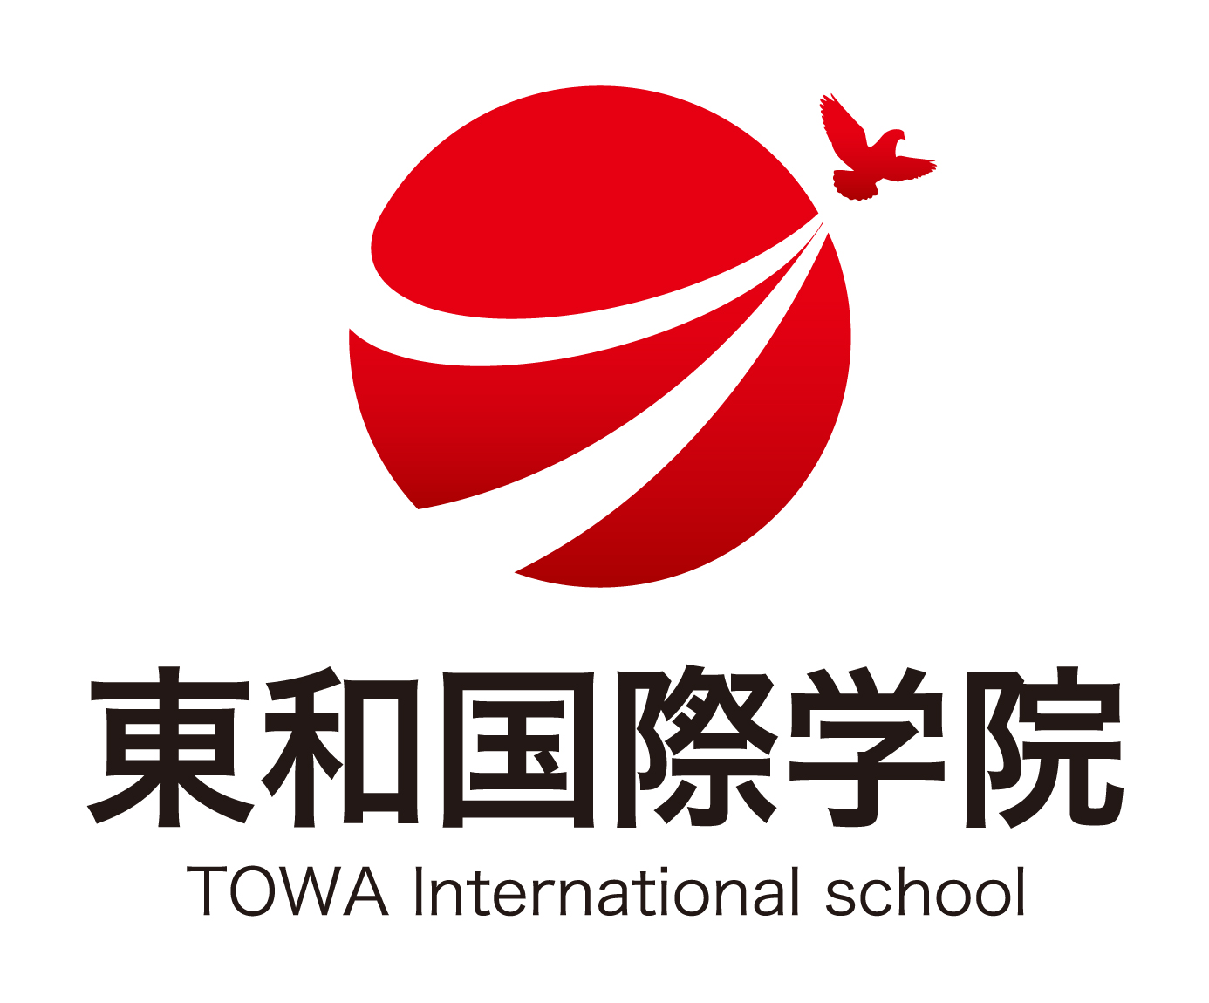

招生大纲

1.课程
・升学2年 4月入学
・升学1年半 10月入学
入学生为了上日本国内的大学，大学院，专门学校的课程。
本校大力支援学生的日语能力，日本生活。在学生当中已经拥有在日本就业的学业，技能，资格的人就能够直接就业。

2.升学课程大纲
 | 2年 | 1年半
入学 | 4月 | 10月
每组定员 | 20人 | 20人
每周上课时间 | 20个小时 | 20个小时
总上课时间 | 1600个小时 | 1200个小时
招生定员 | 60人 | 40人
上课时间 | 一周5天（周一～五）周六日庆日休息
两组体系 | 上午9：00～12：30  下午13：00～16：30
长期假 | 春假・暑假・秋假・寒假

3.学校交纳金
・第一年在定期内一次付清汇款。
・从第二年起能够分期付款。
・学费包括毕业课外活动费，校内课外活动费在内。
・不包括其他课外活动费。
- 汇款处 ◆
- 汇款人是打算入学的本人名字，全名（跟护照一样罗马字）。
- 海外汇款的手续费是汇款人要负担的。
NAME OF THE BANK（银行名字） | THE TAMA SHINKIN BANK TOKYO,JAPAN
SWIFT BIC (海外汇款密码) | TAMAJPJT
ACCOUNT HOLDER’S NAME（帐户持有人名） | TOWA SOLUTION ENGINEERING  TOWA INTERNATIONAL SCHOOL
BRANCH NAME（分行名字） | YAGICHO
ACCOUNT NO.（帐户号码） | 064-0220483

4从申请到入境过程れ
- 报名
・资格 ①在本国已结业12年学校教育或以此为准的人。
②作经费支辨书为确证证明的资料的人。
③在日语教育结构里保存150个小时以上的结业证明书人，或拥有下列报名人提出资料当中日语检定等能证明日语能力的认定书的人（任一没问题，但有两个以上的话要提出全部）
- 报名方法
东和国际学院的职员在本地时直接报名，也可以邮寄或网上在线报名。
寄送处：〒193-0836東京都八王子市日吉町13丁目32
東和国際学院

- 评选
评选方法 1.函审
2.本地面试 A）简单的日语笔试 B）跟本人面试
・测验结果由东和国际学院来对报名人直接通知。
・对合格人办证入学许可证，东和国际学院对东京入境管理局代理申请 「在留资格认定书交件申请书」（交付结果申请后大概过了3个月出来）

- 有关在留资格认定书提交申请书的交付结果
- 得到东京入境管理局发信「在留资格认定书提交申请书」交付结果的信息后即时通知。（交付结果申请后大概过了3个月出来）
- 由电子邮件来发送「入学许可证」・「在留资格认定书」・「学费请款单」。确认后请汇款第一年的学费（794200（含税）日元）。
③ 确认学费入款后发送「东和国际学院入学许可证 原件」「在留资格认定书 原件」「学费请款单 原件」「资格外活动许可申请书 原件＊」
＊资格外活动许可申请书是到达日本成田机场或羽田机场后在机场里能够申请跟在留卡一起手续的档案。提交此申请书以及认证后才能在日本打工。
《不交付在留资格认定书的人》
・由于入境规定，向东京入境管理局提交过的所有资料原件不归还。
・不能再发行的「毕业证」「中国統一高考结果证」等原件会归还。
・对不交付在留资格认定书的人，从东京入境管理局来发送「不交付理由书」和上列「毕业证」等的原件会归还

- 在驻外使领馆（大使馆・领事馆）申请签证
每个人要自带护照，入学许可证，在留资格认定书来申请。

- 核发签证
・核发签证后请自行购机票。
・决定入境日期后必须由电话或电子邮件或传真来通知到东和国际学院。
・想要利用机场接送服务（收费），请避免入境日期周六，日（基本上本校周六，日庆日休息）
・因机场接送服务的性质，也许由本校来指定入境日期。
来日
・来日当天，为了接送人跟入境人双方之间需要商量见面地点和时间等，希望利用机场接送服务的人必须通知到本校来日的日期和航班号。
・不利用机场接送服务的人请从8：30到16：00之间来本校。要说明本校的安排。虽然本校开门到17：30，但说明需要很长时间，尽早来学校。如果早点知道来校时间，请先通知。

东和国际学院 必须交件表
◆报名生交件资料
＊本校准备指定格式申请表。
申请资料 | 留意项目
报名表（指定格式） | - 申请人本人记入  - 记入姓名跟公文样子一致  - 在报名表里有「留学理由」栏，请填写内容  - 也可以在附页写上留学理由书。  不会写日语，请准备中文版和翻译日语版。
（毕业后超过5年以上）  留学理由书（格式不问）１件  进路理由书（格式不问）１件 | - 申请人毕业后超过5年以上的话要准备【留学理由书】【进路理由书】。格式随意  - 不会写日语，请准备中文版和翻译日语版。
承诺书（指定格式） | - 申请人本人跟经费支弁（留学资金担保）人本人记入
最终学历毕业证 | - 日后归还原件  - 不可毕业证明书
学历认证书・高考认证书 | ＜只中国・越南的报名人交件＞
最终学历成绩证明书 | - 要记载全年级  - 在校大学：高中和大学的成绩证明书  - 在校研究生：大学和研究生的成绩证明书
在校证明书 | - 只申请人在校  - 要明记预计毕业日
日语学历证明书 | - 由中国日语教育结构发行。学习时间超过150个小时（含150小时）
日语检验合格证等 | - 日语能力考试（JLPT）N5以上  - NAT-Test Ｎ5以上  - BJT商务日语能力考试 J5以上  - J-TEST 认定F级以上、或得250分以上  - TOP-J 初级A以上  - STBJ标准商务日语能力考试 得350分以上  - J-CERT生活职能日本语检定 合格B卷中级
在职证明书 | - 只有上班经验或现在在职的人
证件照6张 | - 拍3个月内  - 照片尺寸4厘米×3厘米  - 一样一个
护照的复印证 | - 要复印有记入和盖印的所有部分（只已经有护照的人）
亲属关系公证认证书 | - 官方发行 (原件)  - 亲属在日本时，需要提供在留卡正反面复印件。
证明户口资料  证明出生地资料 | - 中国：可以户口的复印。从封面到封底全部  - 越南：出生证明书和户籍誊本的复印
身份证的复印 | - 要详细地姓名，生日，地址等记载

◆经费支弁（留学资金担保）人交件资料（住在日本外）申请人必须6亲等以内的亲属
（有些国家不需要交件到东京入境管理局，但如果日后东京入境管理局要求你交件的话尽快提交。请准备好。）
申请资料 | 留意项目
经费支弁表（指定格式） | - 由留学资金担保人来记入，盖章
经费支弁表列出的家庭明细单  （指定格式） | - 留学资金担保人的家族（不管同住还是分居，配偶・孩子全部记入）以及跟留学资金担保人一起住的名单  - 留学资金担保人制单，记入制单日期和签名（可以盖章）  - 国籍，姓名，性别，出生日，年龄，职位，居住地，分别同住或分居
证明户口资料  证明出生地资料 | - 户口的复印。从封面到封底全部  - 留学资金担保人的家族全部
举证经费支弁人跟报名人关系的文件 | - 由政局结构举证的文件
银行存款证明 | - 金融结构发行的原件  - 定期存款：存期记载包括入学预定的月份在内是可取的  - 中国要交件「存単」。（复印）
存款余额证明书证明的资金形成过程书 | - 存折的复印（过去的三年）  - 不动产売买契约书等
收入证明书 | - 过去的三年  - 明记姓名・生日・性別，全部记载过去3年之间的薪水・奖金以及所有的所得  - 要记载单位替本人付款的所得税  - 有公司负责人・经理的签名和盖章  - 用公司用信签制单是可取的
纳税证明书 | - 过去的三年
在职证明书 | - 经费支弁人是员工  - 要详细地记载行业・属于部门・职位・员工在岗期间等  - 有单位名字・单位负责人名字・单位的联系方法・签名和盖章  - 用公司用信签制单是可取的  - 经费支弁人是个体户  营业执照 原件和副本的复印  - 经费支弁人是公司的董事  公司登记册副本等原件

◆经费支弁（留学资金担保）人交件资料（住在日本）
申请资料 | 留意项目
经费支弁表（指定格式） | ・ 由留学资金担保人来记入，盖章
住民票（户口簿） | - 记载住户的全部（没记载个人编号「マイナンバー」）  - 外国人：住户全部的在留卡复印（表里）
经费支弁本人名义的银行存款证明书 | - 金融结构发行的原件  - 定期存款：存期记载包括入学预定的月份在内是可取的
存款余额证明书证明的资金形成过程书 | - 存折的复印（过去的三年）  - 不动产売买契约书等
纳税证明书 | - 市区町村（基础的地方公共团体）发行。记载总收入金额  - 过去的三年  - 扣缴凭单  - 居民税纳税证明书（没有扣缴凭单）
在职证明书 | - 经费支弁人是员工  - 要详细地记载行业・属于部门・职位・员工在岗期间等  - 有单位名字・单位负责人名字・单位的联系方法・签名和盖章  - 用公司用信签制单是可取的  - 经费支弁人是个体户  税务局办理的开业证底单的复印和税务局收讫章的青色确定申告书底单的复印  - 经费支弁人是公司的董事  登记事项证明书，法人登记薄抄本的原件

交件须知
- 每个交件资料都需要翻译日语的附件。翻译附件的下面要记载翻译人的姓名・地址・电话号码，以及盖章或签名在姓名的右边。
- 复印与实物大小相同。不要把复印的东西再复印。
- 复印物品的空白部分里记入复印人的姓名，跟申请人的关系，复印的日期（年月日）
- 各种证明书只能使用向入境管理局申请前6个月内所发行日期的资料。但在日本国内的证明书可以3个月内的发行日期。
- 各种证明书都需要发行日期・发行结构名字・发行结构地址・电话号码・发行人的职务・姓名（签名）的记载。
- 修改资料时不可使用修正液。
- 本校判断需要时，可能要求交件上列以外的资料。
- 除了毕业证和日语能力检定合格证等的原件以外，不能归还所有资料。

